УКРАЇНА
САРАТСЬКА СЕЛИЩНА РАДА
БІЛГОРОД - ДНІСТРОВСЬКОГО РАЙОНУ ОДЕСЬКОЇ ОБЛАСТІ

РОЗПОРЯДЖЕННЯ

Про проведення громадського обговорення щодо зміни назви вулиць у селі Новоселвка
Відповідно до частини 5 статті 3, частини 2 статті 11 Закону України «Про присвоєння юридичним особам та об’єктам права власності імен (псевдонімів) фізичних осіб, ювілейних та святкових дат, назв і дат історичних подій», частини 4 статті 42, частини 8 статті 59 Закону України «Про місцеве самоврядування в Україні», Порядку проведення громадського обговорення під час розгляду питань про присвоєння юридичним особам та об’єктам права власності, які за ними закріплені, об’єктам права власності, які належать фізичним особам, імен (псевдонімів) фізичних осіб, ювілейних та святкових дат, назв і дат історичних подій, затвердженого постановою Кабінету Міністрів України № 989 від 24.10.2012 р., розглянувши пропозицію Білгород-Дністровської районної військової адміністрації щодо заміни назв вулиць в населених пунктах, які пов'язані з державою-агресором, історією чи культурою російської імперії та СРСР (лист від 08.09.2022р. № 3070/01-24/22/3412), протокольні рішення комісії з питань топонімії, охорони та збереження історико-культурного середовища у населених пунктах Саратської селищної територіальної громади, що зазначені у протоколі № 2 від 07 листопада 2022 року:

1. Провести громадське обговорення щодо зміни назви вулиць у селі Новоселівка (далі – громадське обговорення ) у формі консультації з громадськістю шляхом надання пропозицій і зауважень від учасників громадського обговорення на адресу Саратської селищної ради Білгород-Дністровського району Одеської області: 68200, смт. Сарата, вул.. Крістіана Вернера, 84, старости Новоселівського старостинського округу Сирбу Юрія Федоровича: 68250 с. Новоселівка, вул. Центральна, 75 або на електронну адресу Саратської селищної ради Білгород-Дністровського району Одеської області: saratarada@ukr.net.

2. Затвердити текст інформаційного повідомлення про проведення громадського обговорення щодо зміни назви вулиць у селі Новоселівка разом з Інформацією щодо правових наслідків при зміні назви вулиць у селі Новоселівка, згідно з додатком до цього розпорядження.

3. Визначити строк проведення громадського обговорення протягом 2 місяців з дати оприлюднення інформаційного повідомлення про проведення громадського обговорення на офіційному веб-сайті Саратської селищної ради Білгород-Дністровського району Одеської області.

4. Голові комісії з питань топонімії, охорони та збереження історико-культурного середовища у населених пунктах Саратської селищної територіальної громади, секретарю селищної ради Проданову В.П. та секретарю комісії з питань топонімії, охорони та збереження історико-культурного середовища у населених пунктах Саратської селищної територіальної громади, в.о. головного спеціаліста відділу культури і туризму Саратської селищної ради Бондаренко Н.О. протягом 14 днів після закінчення строку подання пропозицій (зауважень) учасниками громадського обговорення вжити заходи і забезпечення:
- узагальнення результатів громадського обговорення; з підготовки відповідного звіту результатів громадського обговорення; з надання Саратському селищному голові пропозицій за результатами громадських обговорень;
- підготовки проєкту подання Саратського селищного голови про зміну назв вулиць у селі Новоселівка.

5. Це розпорядження та інформаційне повідомлення про проведення громадського обговорення щодо зміни назви вулиць у селі Новоселівка разом з Інформацією щодо правових наслідків при зміні назви вулиць у селі Новоселівка оприлюднити на офіційному веб-сайті Саратської селищної ради Білгород-Дністровського району Одеської області та на офіційній сторінці Facebook Саратської селищної ради Білгород-Дністровського району Одеської області.

6. Старості Новоселівського старостинського округу Сирбу Ю.Ф. довести до відома мешканців села Новоселівка текст інформаційного повідомлення про проведення громадського обговорення щодо зміни назви вулиць у селі Новоселівка разом з Інформацією щодо правових наслідків при зміні назви вулиць у селі Новоселівка, згідно з додатком до цього розпорядження.

7. Контроль за виконанням цього розпорядження залишаю за собою.

Селищний голова Вікторія РАЙЧЕВА

12 грудня 2022 року

№ 242 - ОД

Додаток
до розпорядження
селищного голови
від 12 грудня 2022 року
№ 242 -ОД

Інформаційне повідомлення
про проведення громадського обговорення щодо зміни назви вулиць у селі Новоселівка

Саратська селищна рада Білгород-Дністровського району Одеської області пропонує до громадського обговорення питання щодо зміни назви вулиць у селі Новоселівка

1. | Мета громадського обговорення: | Врахування думки учасників громадського обговорення під час прийняття рішення Саратською селищною радою щодо зміни назви вулиць у селі Новоселівка
2.Пропозиція щодо зміни назви вулиці Мічуріна на вулицю Ветеранів у селі Новоселівка
2.1. | Найменування суб’єкта, що вніс пропозицію щодо зміни назви вулиці : | Білгород-Дністровська районна військова адміністрація
2.2. | Назва вулиці, яку пропонується змінити: | Мічуріна
2.3. | Нова назва вулиці(ім’я фізичної особи, ювілейної чи святкової дати, назви або дати історичної події тощо, що пропонується присвоїти вулиці): | Ветеранів
3. Пропозиція щодо зміни назви вулиці Павлова на вулицю Петра Боу у селі Новоселівка
3.1. | Найменування суб’єкта, що вніс пропозицію щодо зміни назви вулиці : | Білгород-Дністровська районна військова адміністрація
3.2. | Назва вулиці, яку пропонується змінити: | Павлова
3.3. | Нова назва вулиці(ім’я фізичної особи, ювілейної чи святкової дати, назви або дати історичної події тощо, що пропонується присвоїти вулиці): | Петра Боу
4. Пропозиція щодо зміни назви вулиці Пушкіна на вулицю Валерія Драгана у селі Новоселівка
4.1. | Найменування суб’єкта, що вніс пропозицію щодо зміни назви вулиці : | Білгород-Дністровська районна військова адміністрація
4.2. | Назва вулиці, яку пропонується змінити: | Пушкіна
4.3. | Нова назва вулиці(ім’я фізичної особи, ювілейної чи святкової дати, назви або дати історичної події тощо, що пропонується присвоїти вулиці): | Валерія Драгана
5. Пропозиція щодо зміни назви вулиці Чехова на вулицю Соборна у селі Новоселівка
5.1. | Найменування суб’єкта, що вніс пропозицію щодо зміни назви вулиці : | Білгород-Дністровська районна військова адміністрація
5.2. | Назва вулиці, яку пропонується змінити: | Чехова
5.3. | Нова назва вулиці(ім’я фізичної особи, ювілейної чи святкової дати, назви або дати історичної події тощо, що пропонується присвоїти вулиці): | Соборна
6. Пропозиція щодо зміни назви вулиці Чкалова на вулицю Ізвоарелор у селі Новоселівка
6.1. | Найменування суб’єкта, що вніс пропозицію щодо зміни назви вулиці : | Білгород-Дністровська районна військова адміністрація
6.2. | Назва вулиці, яку пропонується змінити: | Чкалова
6.3. | Нова назва вулиці(ім’я фізичної особи, ювілейної чи святкової дати, назви або дати історичної події тощо, що пропонується присвоїти вулиці): | Ізвоарелор
7. Пропозиція щодо зміни назви вулиці Чижикова на вулицю Гура Чілігідрі у селі Новоселівка
7.1. | Найменування суб’єкта, що вніс пропозицію щодо зміни назви вулиці : | Білгород-Дністровська районна військова адміністрація
7.2. | Назва вулиці, яку пропонується змінити: | Чижикова
7.3. | Нова назва вулиці(ім’я фізичної особи, ювілейної чи святкової дати, назви або дати історичної події тощо, що пропонується присвоїти вулиці): | Гура Чілігідрі
8. | Обґрунтування пропозицій щодо зміни назви вулиць, що зазначені в пунктах 2 -7 цього Інформаційного повідомлення | Військова агресія російської федерації проти України актуалізувала необхідність зміни (перейменування) об'єктів топоніміки населених пунктів, які пов'язані з державою-агресором чи історією російської імперії та СРСР.  Експертна рада Міністерства культури та інформаційної політики України з питань подолання наслідків русифікації та тоталітаризму (далі - Експертна рада) визначила список найбільш поширених «російських» урбанонімів, які рекомендуються до перейменування у першу чергу.  Експертна рада звернула увагу на те, що значна кількість власних назв, що позначають такі елементи просторової структури населених пунктів як вулиці, площі, проспекти тощо – пов’язана з росіянами, чиї життя та діяльність, за великим рахунком, не мають стосунку до України, її історії, науки, культури, та у більшості випадків не народилися тут.  З метою мінімізації впливу радянсько-російських наративів на світогляд громадян України, встановлення історичної справедливості та відновлення української історично-національної топоніміки, Експертна рада рекомендує під час проведення перейменувань вулиць, провулків, проспектів, площ, парків, скверів та інших урбанонімів розглядати можливість заміни назв вулиць, які пов'язані з державою-агресором, історією чи культурою російської імперії та СРСР.  Зміна назви вулиць у селі Новоселівка Саратської селищної територіальної громади проводиться за пропозицією Білгород-Дністровської районної військової адміністрації (лист від 08.09.2022р. № 3070/01-24/22/3412), протокольними рішеннями Комісії з питань топонімії, охорони та збереження історико-культурного середовища у населених пунктах Саратської селищної територіальної громади (протокол від 07.11.22 № 2), якими визначені «нові» назви вулиць у селі Новоселівка для зміни попередніх назв та рекомендовано Саратському селищному голові провести громадські обговорення щодо зміни назви вулиць у селі Новоселівка.  З врахуванням вищевикладених пропозиції та рішень пропонується змінити у селі Новоселівка:  - назву вулиці Мічуріна на вулицю Ветеранів;  - назву вулиці Павлова на вулицю Петра Боу, який за період своєї діяльності керівника сільгосппідприємства вніс особистий внесок у розвиток сільського господарства та інших сфер суспільного життя рідного села Новоселівка. Особливий розквіт у цей період отримала освіта та культура самобутнього молдавського села Новоселівка (інформаційна довідка додається);  - назву вулиці Пушкіна на вулицю Валерія Драгана, уродженця села Новоселівка, який у 2022 році після повномасштабного нападу російської федерації пішов захищати державу Україна. Загинув 27.05.2022 року внаслідок артилерійського обстрілу під час бойового зіткнення з силами противника в районі населеного пункту Велике Артакове Баштанського району Миколаївської області. Валерій Драган загинув, залишившись вірним військовій присязі та Українському народові, захищаючи незалежність та суверенітет держави, чим вчинив звершення в ім’я Батьківщини (інформаційна довідка додається);  - назву вулиці Чехова на вулицю Соборна;  - назву вулиці Чкалова на вулицю Ізвоарелор. «Іzvог»- у перекладі українською мовою це «джерело» . На вулиці Чкалова розташовано багато колодязів. Один з колодязів був викопаний та збудований у 1918 році особисто вдовою Маріка Сирбу(Рошкуляса) у пам’ять загиблого чоловіка в першу світову війну. Для неї було достатньо щоб той хто питиме воду з цього колодязю, згадував загиблих у війні та бажав здоров’я нащадкам. Цей колодязь носить історичну пам’ять для села Новоселівка;  - назву вулиці Чижикова на вулицю Гура Чілігідрі. «Гура-Челігідер» була першою назвою с.Новоселівка тому що, село було розташоване на березі річки «Когильник», саме на місці притоки річки «Челігідер». Село засноване в 1810 році уродженцями Буковини. Саме на цій вулиці були збудовані перші хатинки.
9. | Строк, місце проведення заходів з громадського обговорення: | Строк проведення громадського обговорення – 2 місяці з 13 грудня 2022 року по 13 лютого 2023 року.  Місце проведення громадського обговорення у формі консультації з громадськістю - село Новоселівка Саратської селищної територіальної громади.
10. | Порядок громадського обговорення, строк і форма подання пропозицій (зауважень), поштова адреса, адреса електронної пошти: | Учасники громадського обговорення надають свої пропозиції і зауваження з питання щодо зміни назви вулиці у селі Новоселівка у строк до 13 січня 2023 року включно в письмовому та/або електронному вигляді на адресу Саратської селищної ради Білгород-Дністровського району Одеської області: 68200, смт. Сарата, вул. Крістіана Вернера, 84, старости Новоселівського старостинського округу Сирбу Юрія Федоровича: 68250 с. Новоселівка, вул. Центральна, 75 або на електронну пошту Саратської селищної ради: saratarada@ukr.net  У пропозиції або зауваженні має бути зазначено прізвище, ім’я, по батькові, місце проживання фізичної особи, викладено суть порушеного питання, Зауваження і пропозиція повинна бути підписано фізичною особою (особами) із зазначенням дати.  Юридичні особи подають пропозиції (зауваження) у письмовій чи електронній формі із зазначенням їх найменування та місцезнаходження.  Анонімні зауваження і пропозиції не реєструються і не розглядаються.
11. | Найменування організатора громадського обговорення: | Саратський селищний голова Райчева Вікторія Дмитрівна
12. | Місцезнаходження та адреса електронної пошти організатора громадського обговорення, за якими можна отримати консультації з питання, що винесено на громадське обговорення: | 68200, смт. Сарата, вул. Крістіана Вернера, 84, електронна пошта: saratarada@ukr.net
13. | Прізвище та ім’я особи, відповідальної за проведення громадського обговорення, її телефон та адреса електронної пошти: | Староста Новоселівського старостинського округу Сирбу Юрій Федорович, моб. тел. 0972112508.  електрона пошта: saratarada@ukr.net
14. | Строк і спосіб оприлюднення результатів громадського обговорення: | Результати громадського обговорення будуть розміщені на офіційному веб- сайті Саратської селищної ради Одеської області https://sarata.odessa.gov.ua/ у десятиденний строк з дати завершення громадського обговорення.

ІНФОРМАЦІЯ
щодо правових наслідків при зміні назви вулиць у селі Новоселівка

З метою уникнення непорозумінь надаємо роз’яснення щодо правових наслідків при зміні назв вулиць у селі Новоселівка.
Законодавством не передбачено внесення змін до правовстановлюючих документів (свідоцтва про право власності, свідоцтва про право на спадщину, договору купівлі-продажу, договору міни, договору дарування, тощо) у зв’язку з зміною назви вулиць, на яких знаходиться об’єкт нерухомого майна, а тому вони є чинними та не потребують заміни чи отримання нового правовстановлюючого документа.
У той же час, із власної ініціативи або в разі необхідності (продаж, дарування, тощо) власник майна (в тому числі земельної ділянки), відносно якого відбулися зміни в назві вулиці (площі, провулку тощо), відповідно до законодавства має право самостійно (або уповноважити на це іншу особу за довіреністю) звернутися до органу державної реєстрації прав на нерухоме майно з заявою про внесення змін до Державного реєстру речових прав на нерухоме майно у разі зміни назви вулиці (площі, провулку тощо) відповідно до рішення Саратської селищної ради.
У разі необхідності здійснення нотаріальних дій із нерухомістю (продаж, успадкування, дарування тощо), у Саратській селищній раді через відділ «Центр надання адміністративних послуг» виконавчого комітету Саратської селищної ради (68200, смт. Сарата, вул. Крістіана Вернера, 84) можна отримати рішення про зміну назви вулиці. На підставі правовстановлюючих документів зі «старою» назвою вулиці і цим рішенням Саратської селищної ради нотаріус видає новий правовстановлюючий документ із новою назвою вулиці.
Відповідно до пункту 16 Правил реєстрації місця проживання, затверджених постановою Кабінету Міністрів України від 2 березня 2016 р. № 207, у разі прийняття рішення про перейменування вулиць (проспектів, бульварів, площ, провулків, кварталів тощо), адміністративно-територіальних одиниць зміни до реєстру територіальної громади вносяться на підставі відповідних актів із збереженням попередніх даних та подальшим внесенням такої інформації до відомчої інформаційної системи ДМС з передачею інформації до Реєстру відповідно до Порядку.
Крім того, актуалізація даних про місце реєстрацій особи у документах, в яких зазначають відомості про місце проживання /перебування особи, можлива за її зверненням (або її представника).
Звертаємо увагу на те, що адміністративний збір не справляється за проведення державної реєстрації зміни місця проживання фізичної особи у зв’язку із зміною назви (перейменуванням) скверів, бульварів, вулиць, провулків, узвозів, проїздів, проспектів, площ, майданів, набережних, мостів, інших об’єктів топоніміки населених пунктів.

Селищний голова Вікторія РАЙЧЕВА

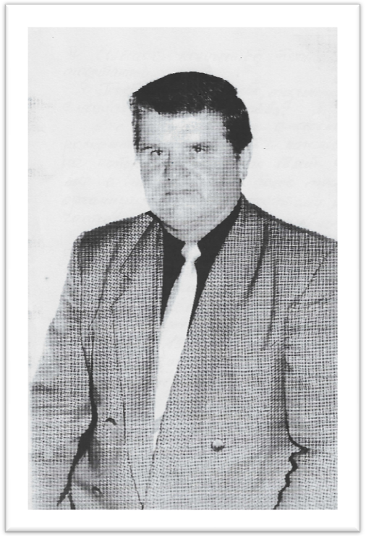
ІНФОРМАЦІЙНА ДОВІДКА
Боу Петро Дмитрович – народився 18 травня 1945 року у селі Новоселівка Саратського району Одеської області. Після отримання середньо-спеціальної освіти розпочав свою трудову діяльність у рідному селі, у колгоспі «Побєда». 50 років працював нарізних відповідальних посадах, з них – 26 років бригадиром комплексної бригади та начальником механізованого загіну №1, який щорічно лідирував по врожайності сільськогосподарських культур. Під його керівництвом було завершене будівництво нової школи, побудовані млин та маслобойка, амбулаторія, стадіон, ринок, дороги, проведений капітальний ремонт дитячого садка, висаджено біля 5 тис. дерев. За рахунок господарства здійснювалося утримання багатьох сфер життя: водопостачання, освітлення, телефонізація села. На протязі багатьох років обирався депутатом сільської та районної ради. За успіхи та досягненняУказом Президента України був нагороджений орденом «За заслуги ІІІ ступеня» та іншими медалями.Користувався глибокою повагою та авторитетом серед односельців, у районі та області. Помер 21 лютого 2022 р.
Протягом життя зробив значний особистий внесок у розвиток сільського господарства та інших сфер суспільного життя рідного села. Особливий розквіт у цей період отримала освіта та культура самобутнього молдавського села Новоселівка. Завдяки запрошенню на роботу талановитого спеціаліста-хореографа Плачинти Миколая Васильовича у 2000 році було створено хореографічний ансамбль «Мерцішор», а у 2001 році ансамбль пісні і танцю «Мерцішор» отримав звання «народний».

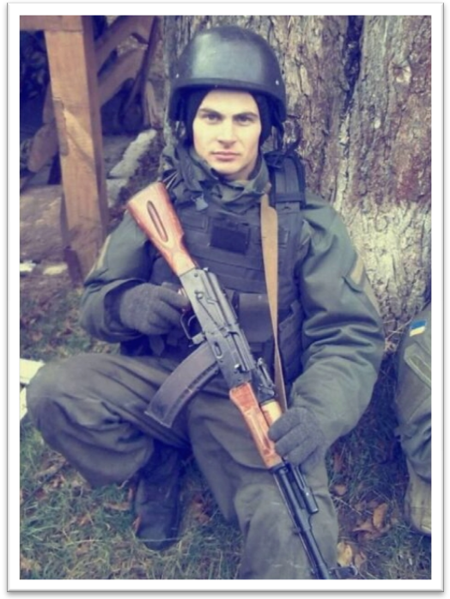
ІНФОРМАЦІЙНА ДОВІДКА

Драган Валерій Анатолійович народився 14.03.1997 року у селі Новоселівка Саратського району Одеської області. Після закінчення 9 класів Новоселівської загальноосвітньої школи отримав професію водія.У 2015-2016 рр. пройшов строкову службу, а вже у 2017 вступив до лав Збройних Сил України на контрактну службу. У 2022 році після повномасштабного нападу російської федерації пішов захищати державу. Був старшим стрільцем відділення 18 окремого батальйону морської піхоти 35 окремої бригади морської піхоти імені контр-адмірала Михайла Остроградського Військово-Морських Сил Збройних Сил України. Загинув 27.05.2022 року внаслідок артилерійського обстрілу під час бойового зіткнення з силами противника в районі населеного пункту Велике АртаковеБаштанського району Миколаївської області.
Похований 15.06.2022 року на місцевому цвинтарі у селі Новоселівка.
Драган В.А. загинув, залишившись вірним військовій присязі та українському народові, захищаючи незалежність та суверенітет держави, чим вчинив звершення в ім’я Батьківщини.

